ลานกีฬา/สนามกีฬาที่ เทศบาลตำบลช้างซ้าย
หมู่ที่ 1 บ้านปากคู

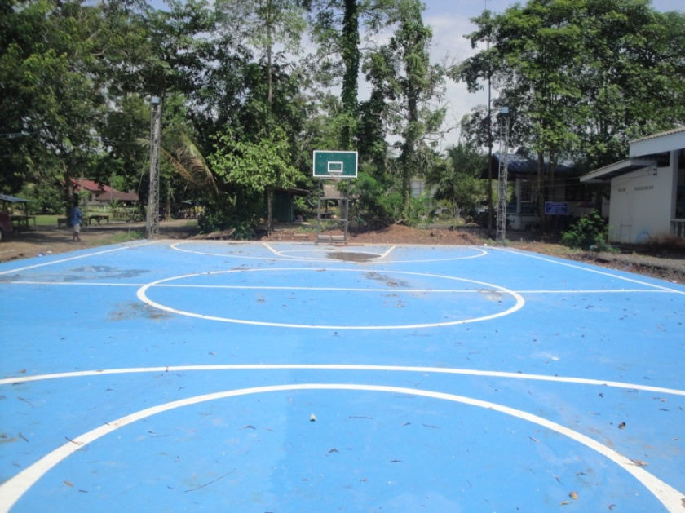
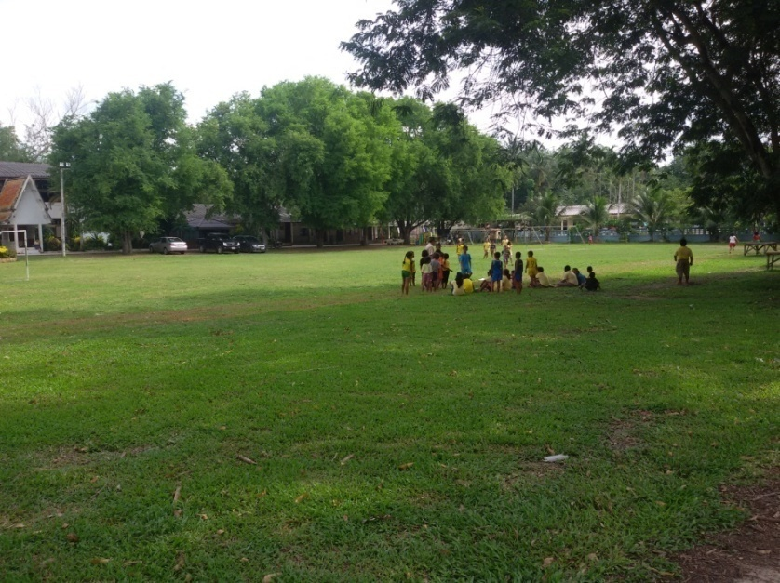

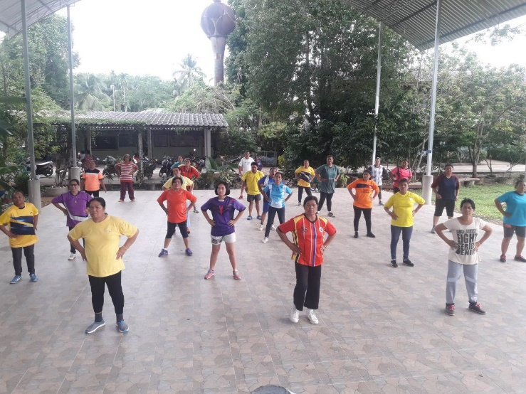
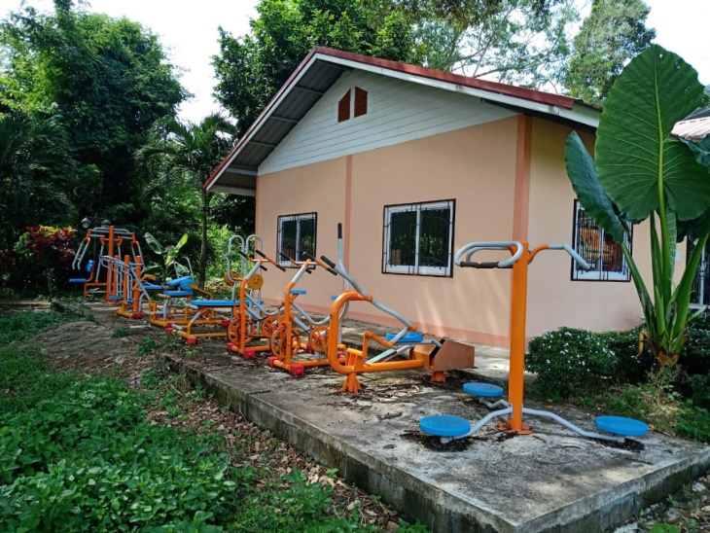

ลานกีฬา/สนามกีฬาที่ เทศบาลตำบลช้างซ้าย
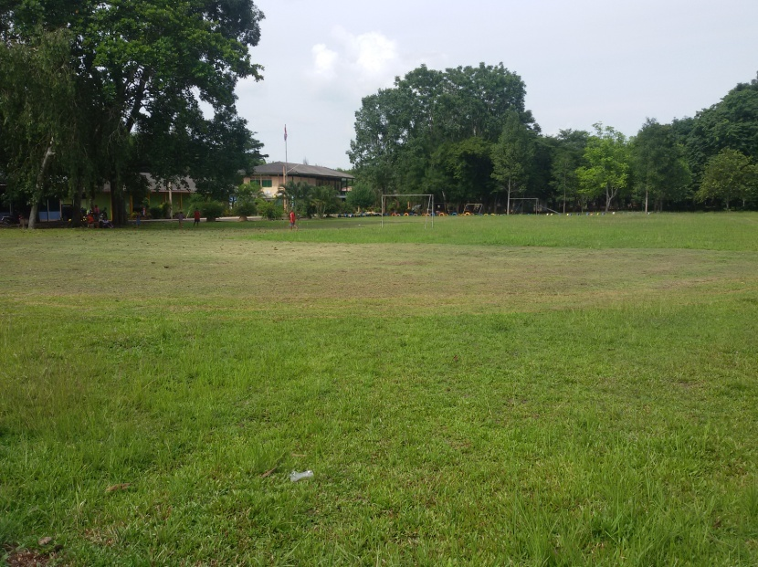
หมู่ที่ 2 บ้านไสขาม

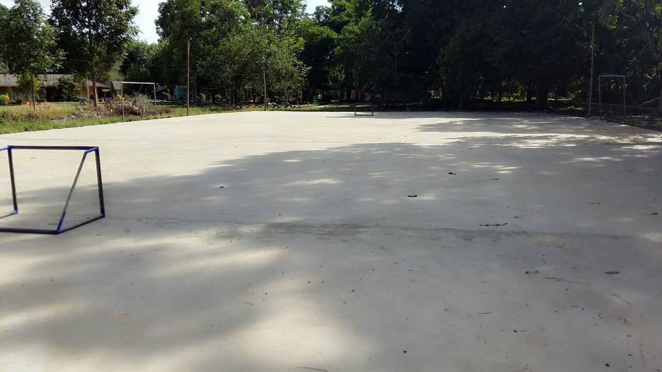

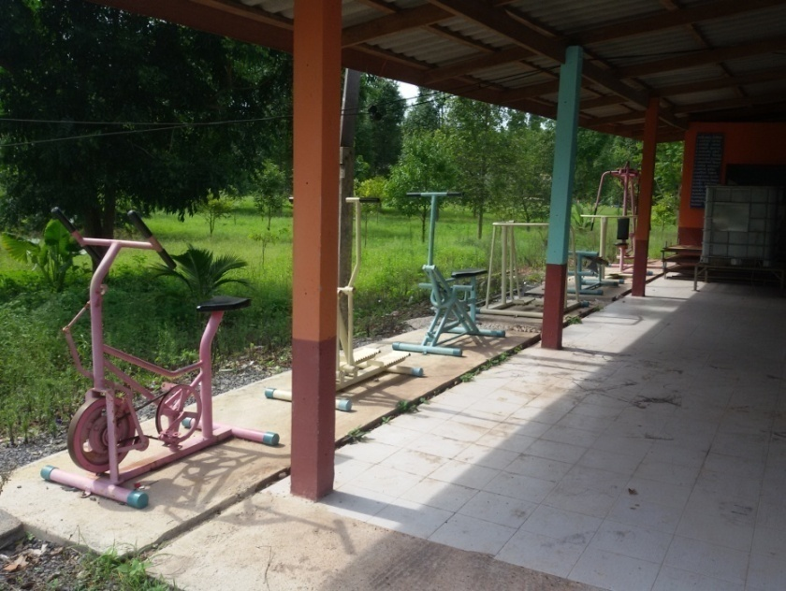

ลานกีฬา/สนามกีฬาที่ เทศบาลตำบลช้างซ้าย
หมู่ที่ 3 บ้านหัวหมากบน
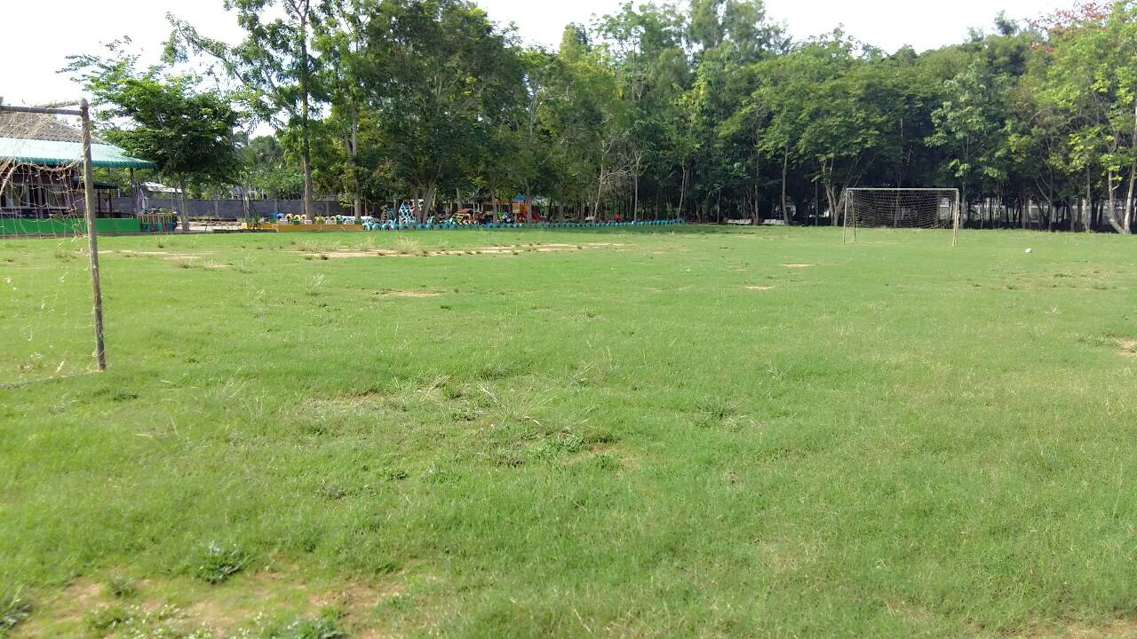
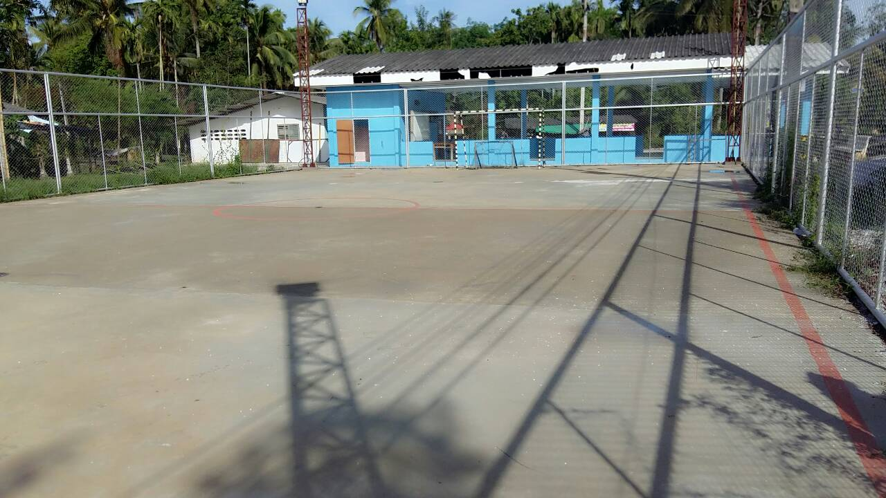

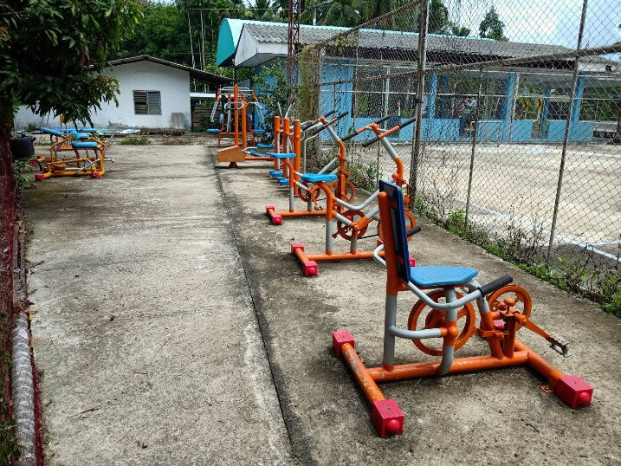
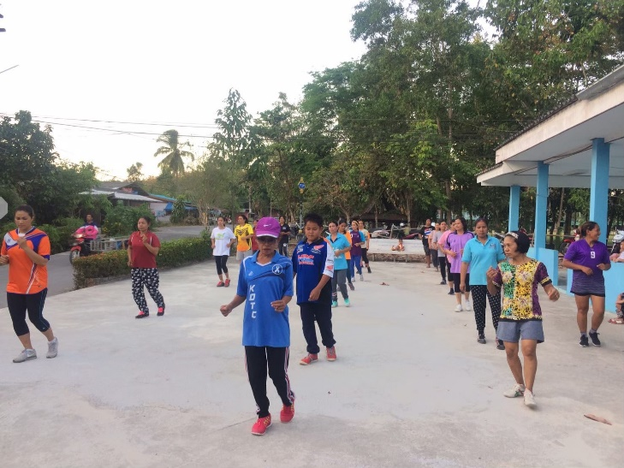

ลานกีฬา/สนามกีฬาที่ เทศบาลตำบลช้างซ้าย
หมู่ที่ 4 บ้านกงตาก
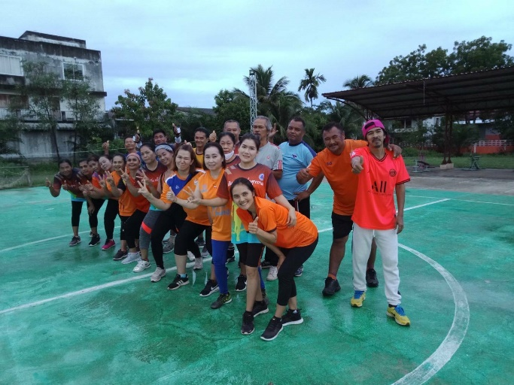
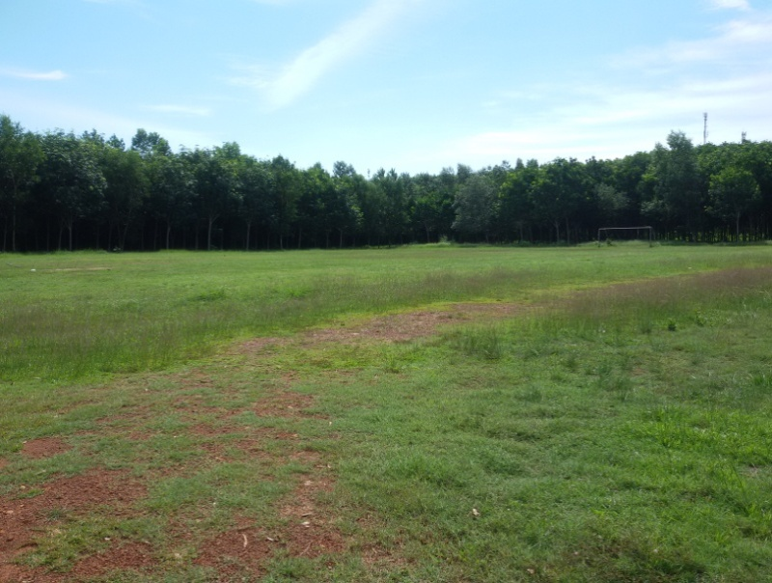

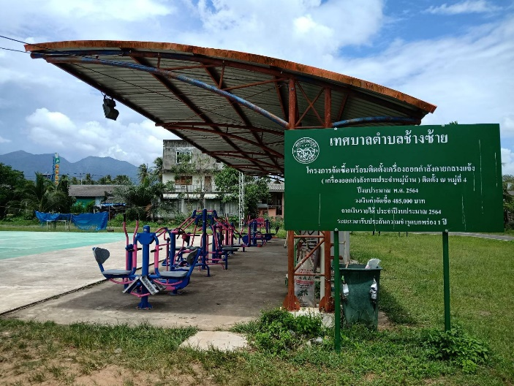
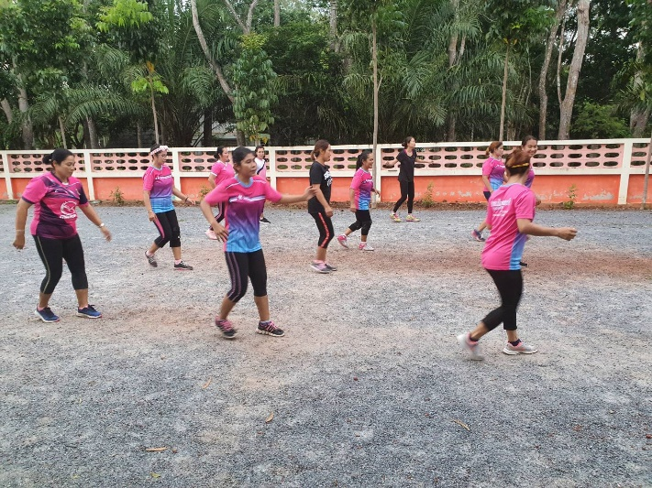

ลานกีฬา/สนามกีฬาที่ เทศบาลตำบลช้างซ้าย
หมู่ที่ 5 บ้านไสขุนอินทร์
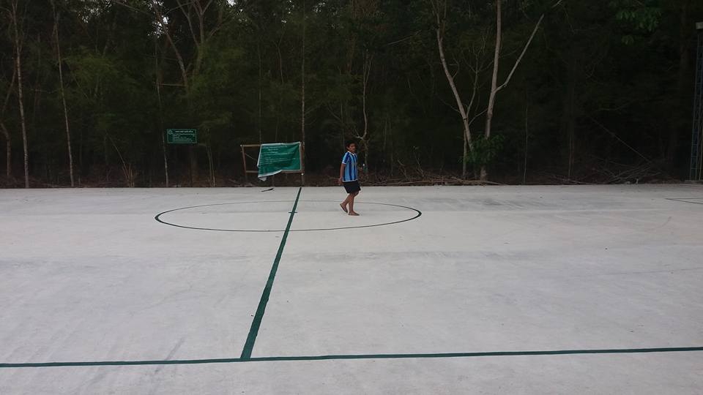
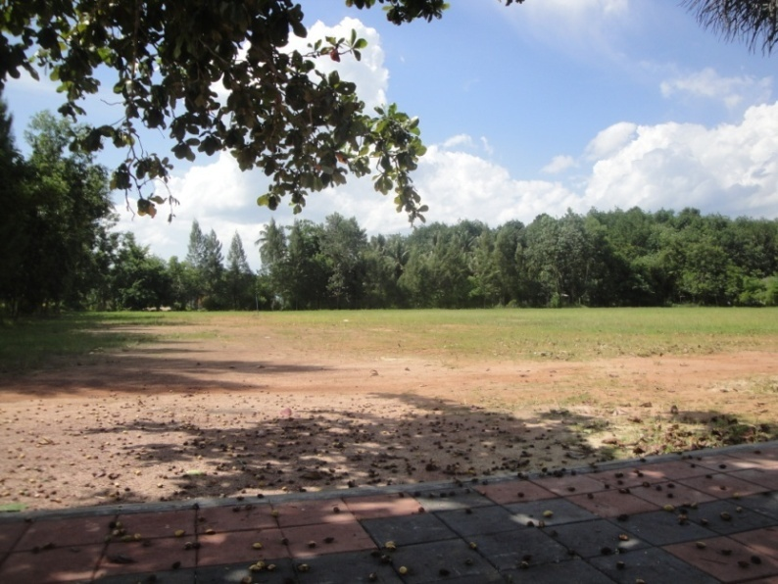

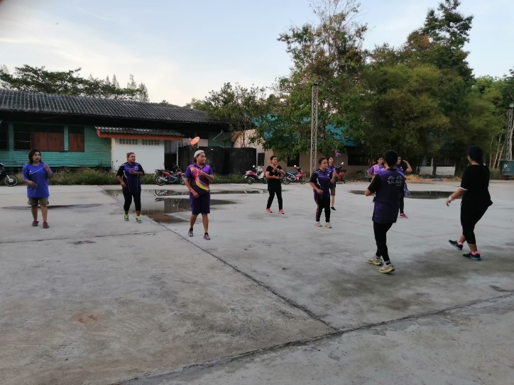
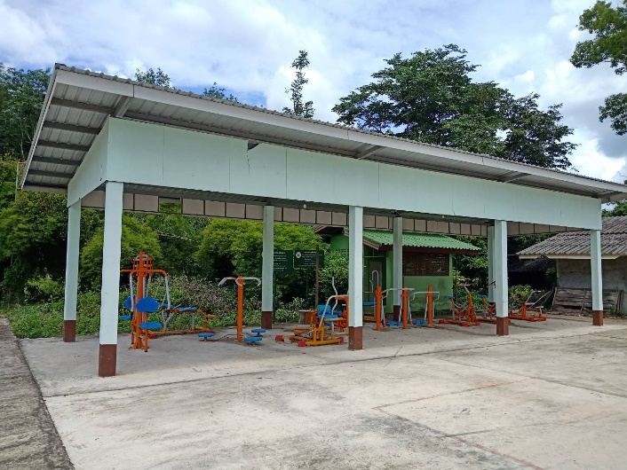

ลานกีฬา/สนามกีฬาที่ เทศบาลตำบลช้างซ้าย
หมู่ที่ 6 บ้านห้วยด่าน
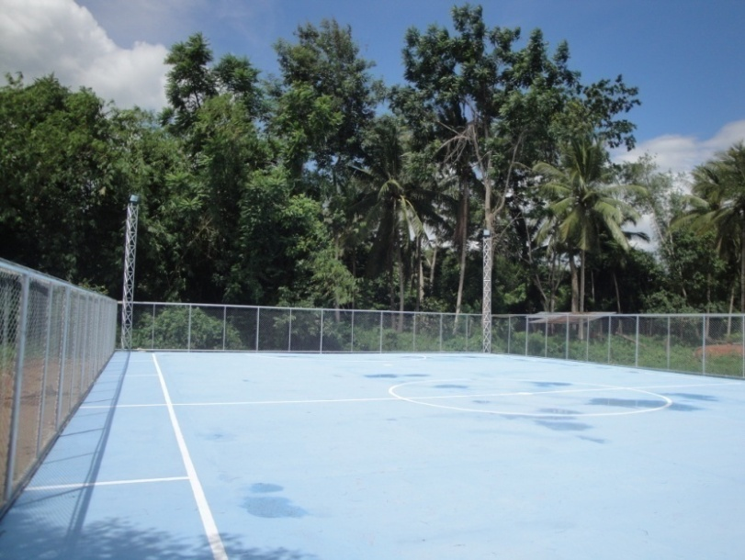
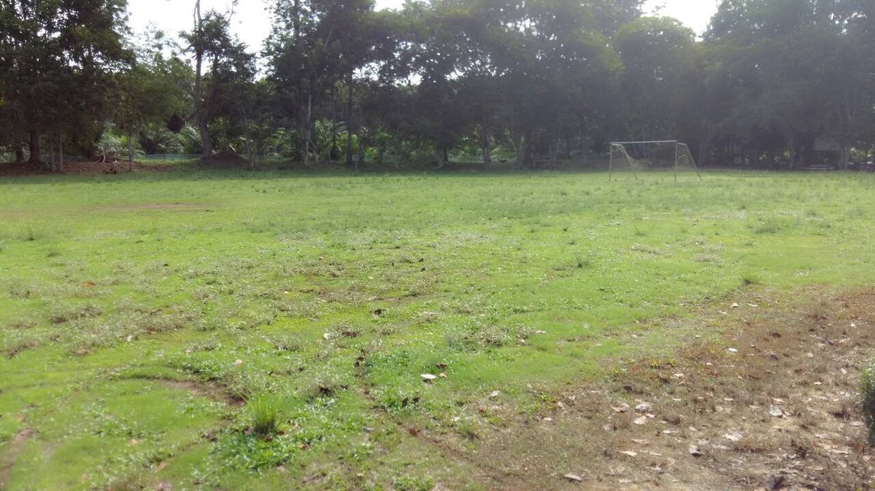

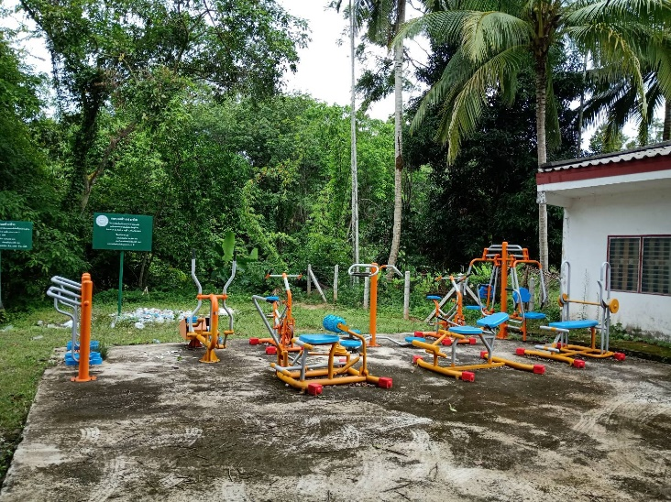
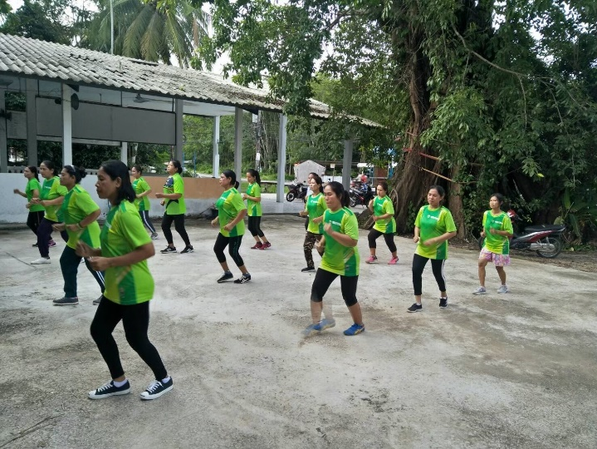

ลานกีฬา/สนามกีฬาที่ เทศบาลตำบลช้างซ้าย
หมู่ที่ 7 บ้านเหนือคลอง
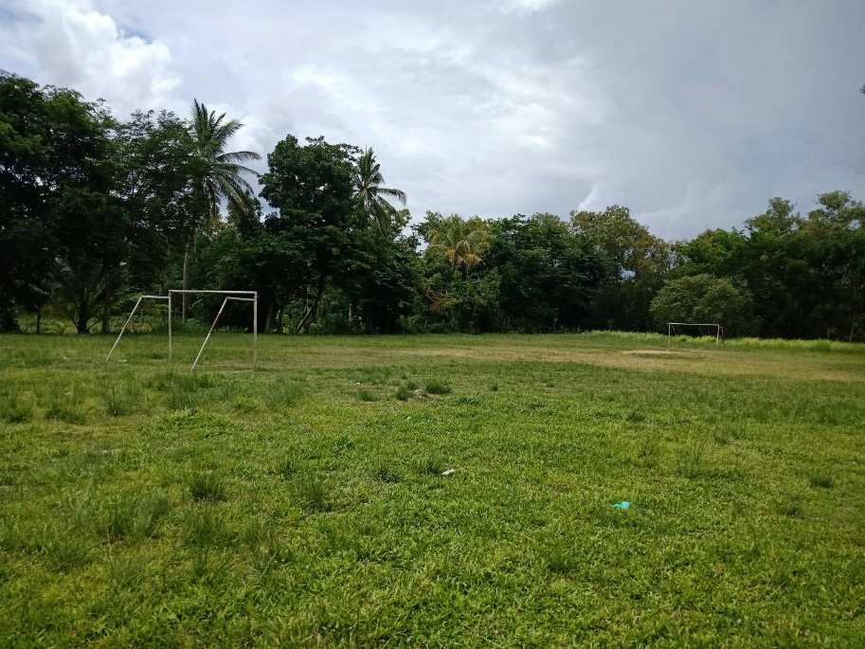

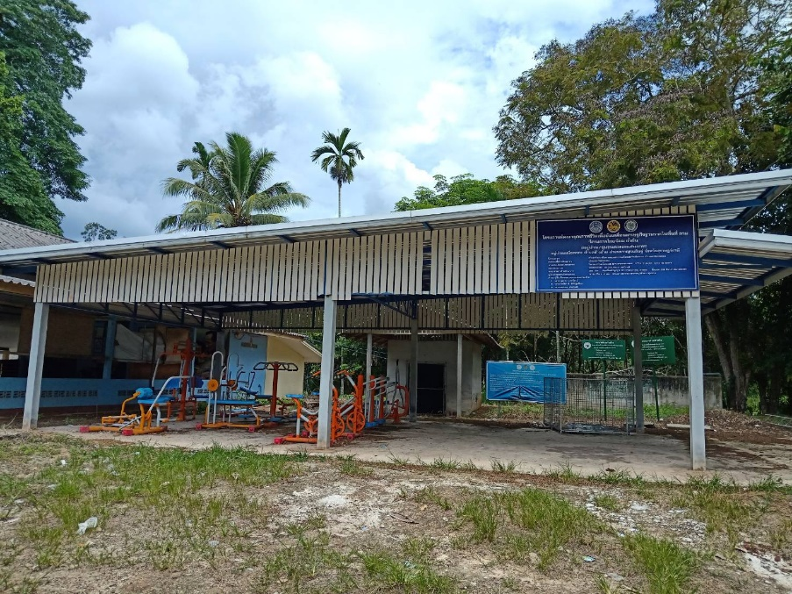

ลานกีฬา/สนามกีฬาที่ เทศบาลตำบลช้างซ้าย
หมู่ที่ 8 บ้านศรีควนทอง
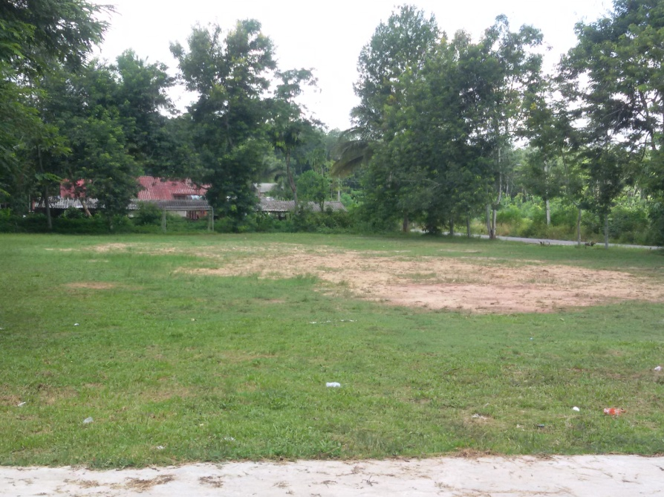

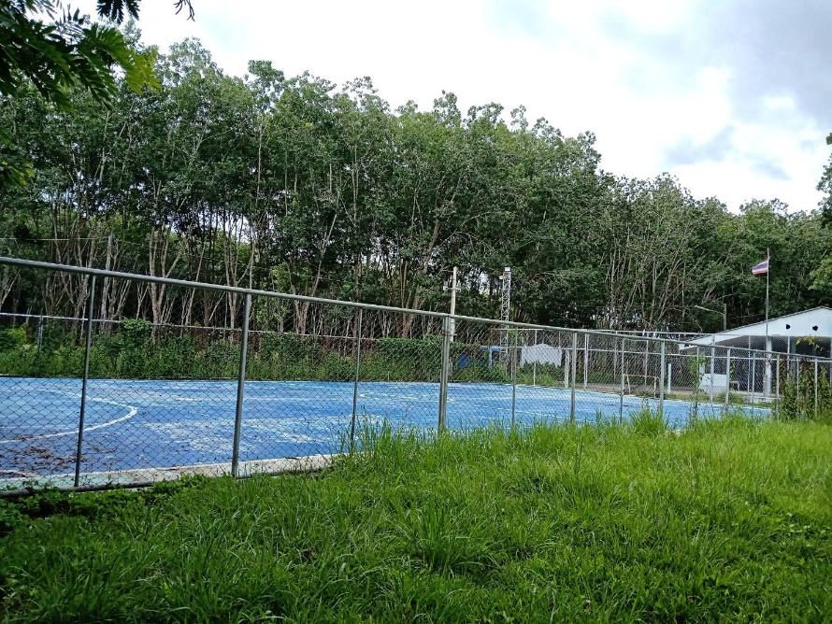

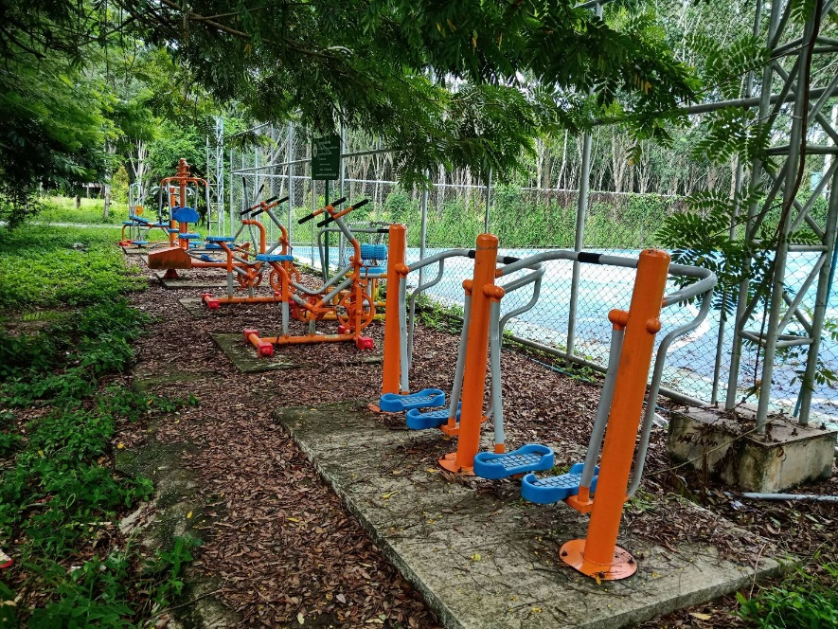

ลานกีฬา/สนามกีฬาที่ เทศบาลตำบลช้างซ้าย
หมู่ที่ 9 บ้านคลองฮาย
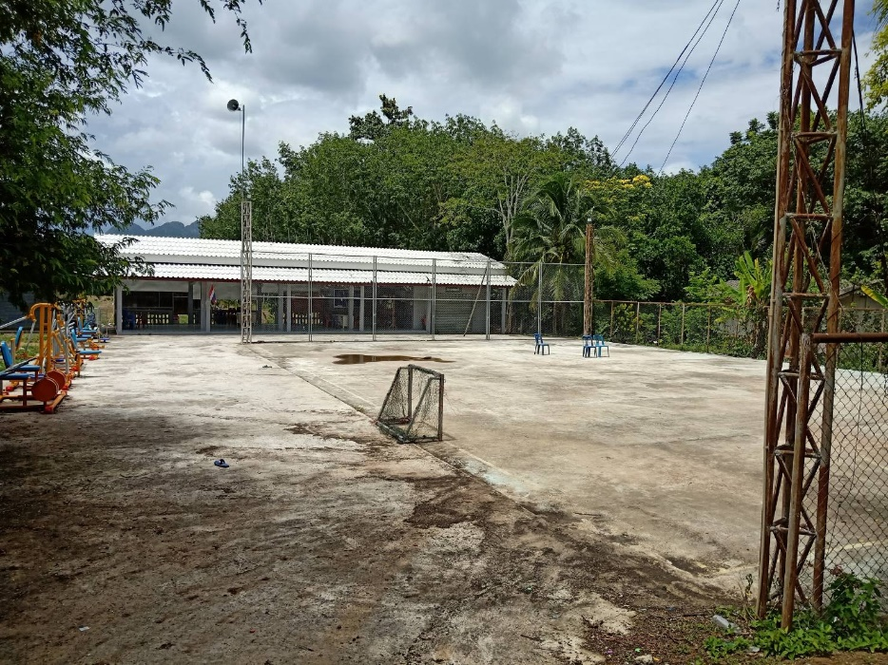

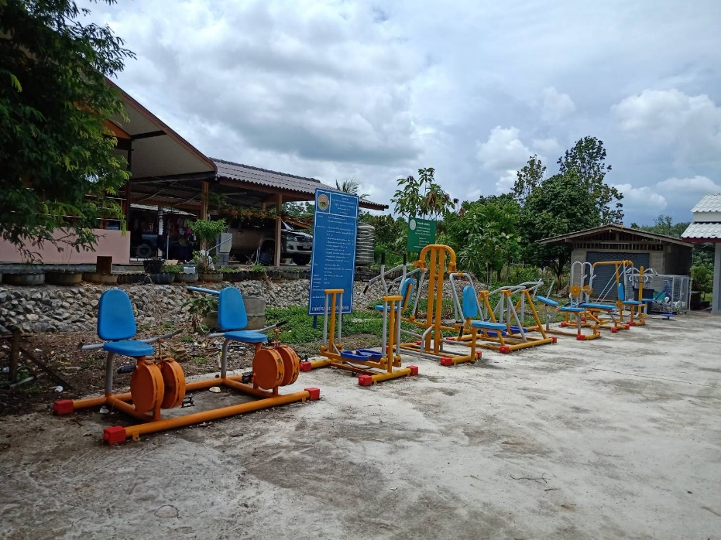

ลานกีฬา/สนามกีฬาที่ เทศบาลตำบลช้างซ้าย
หมู่ที่ 10 บ้านควนราชา
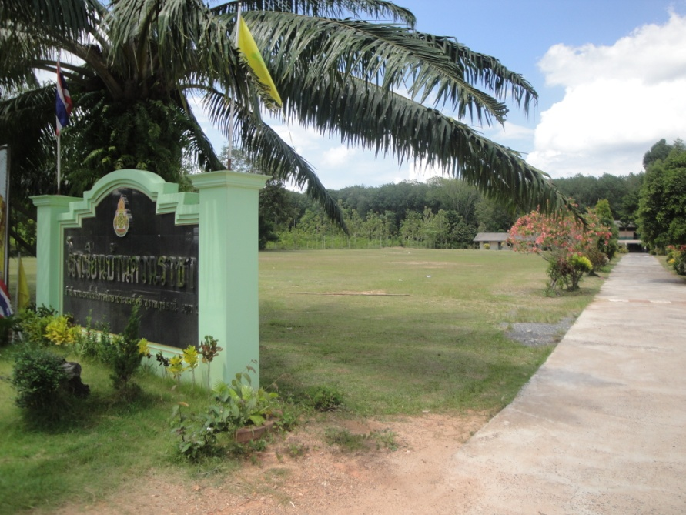

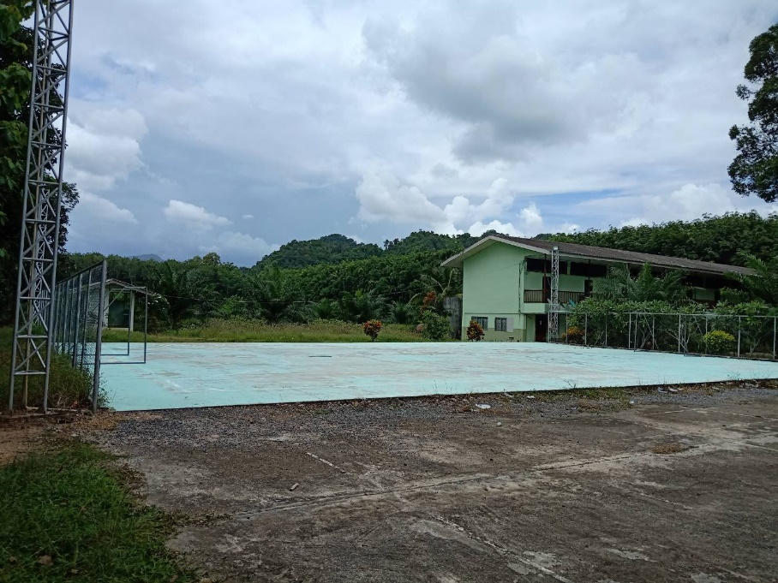

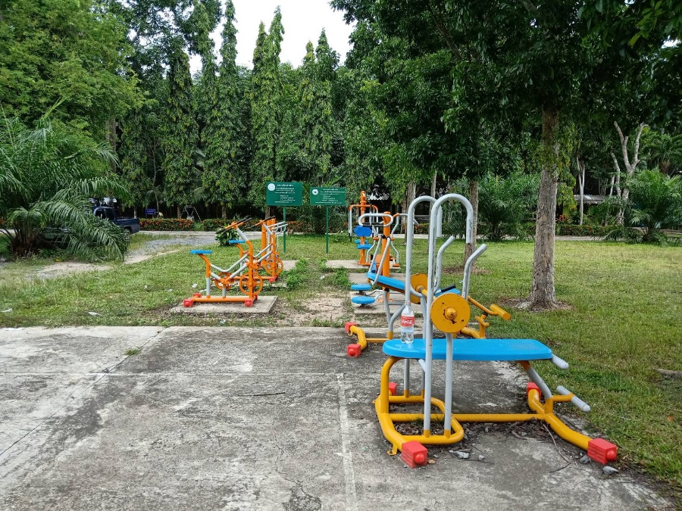

ลานกีฬา/สนามกีฬาที่ เทศบาลตำบลช้างซ้าย
หมู่ที่ 11 บ้านต้นหมัก
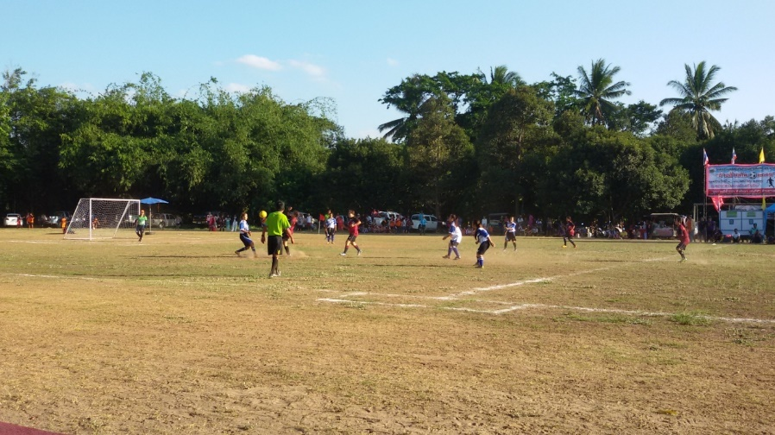

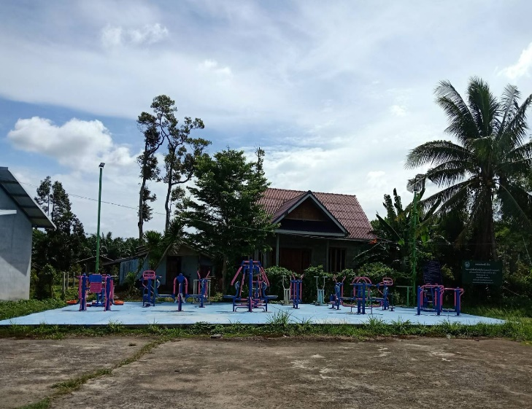
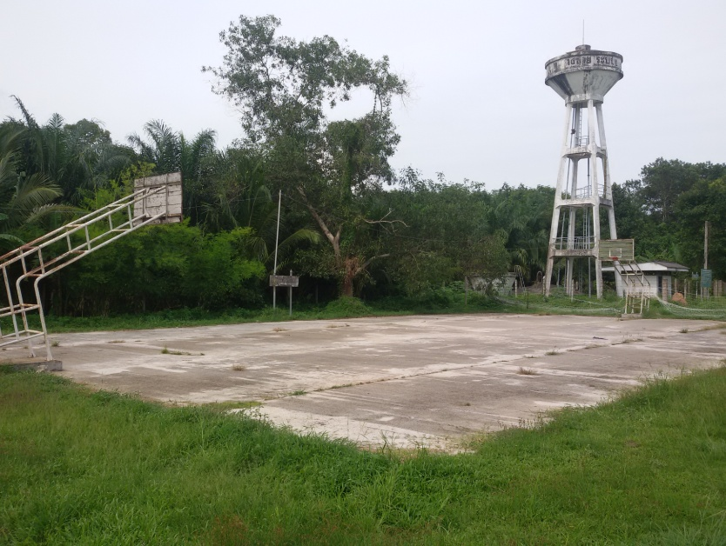

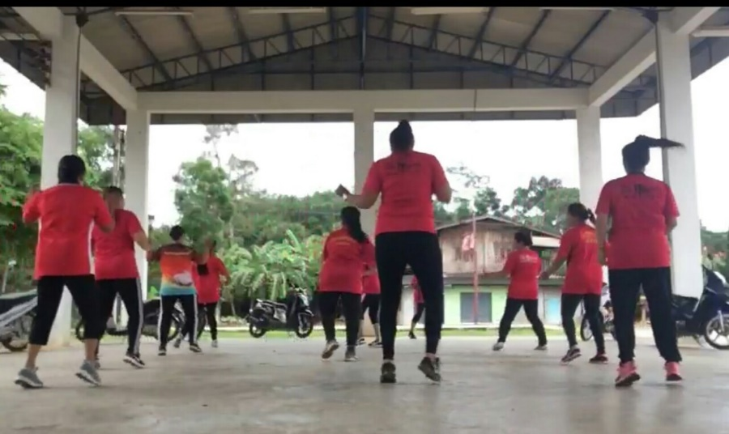

ลานกีฬา/สนามกีฬาที่ เทศบาลตำบลช้างซ้าย
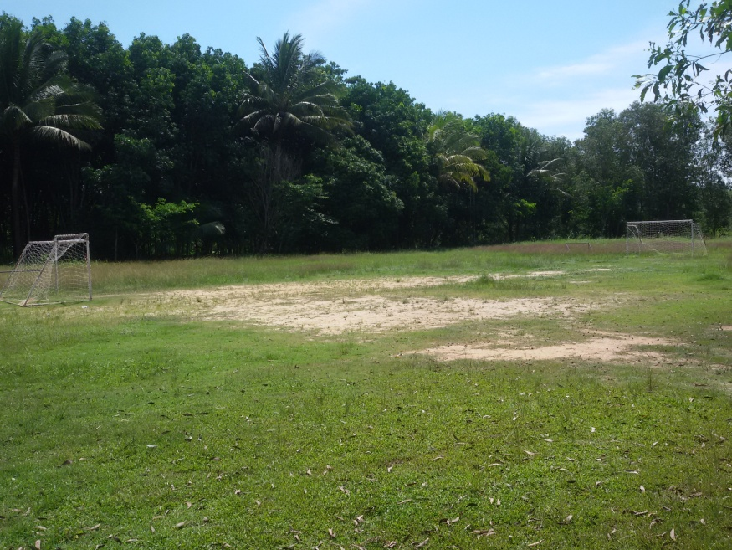
หมู่ที่ 12 บ้านดอนเนียงใหม่

